今でも大変なのに
もっと増税!?
耐えられ
ません(怒)

与党税調会長「消費税、10％で済むのはなかなか難しい」
安倍首相は、「消費税増税分の使途変更の是非を問う」と、解散総選挙を強行しました。「消費税10％を絶対にやる」と改めて宣言したに等しいものです。「増税不況」で切実な国民の暮らしや地域経済を真剣に考えているのでしょうか。
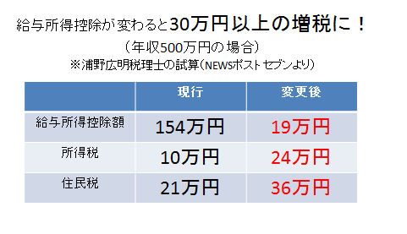
財務省は総選挙の翌日、政府税制調査会総会に、所得税増税メニューがずらりと並ぶ説明資料を提出しました。サラリーマン、年金生活者など低所得の非課税世帯まで国民に広く網をかける所得税の増税メニューがズラリ並んでいます。加えてたばこ増税、出国税（訪日した外国人、日本人海外旅行者を含む出国者全員から、1,000円ずつ徴収する）、「森林環境税」の新設なども議論されているという情報です。
宮沢洋一自民税制調査会長は11月13日、12月の税制改正大綱公表に向けて、日本記者クラブで記者会見しました。消費税について、高齢化などを理由に「消費税の税率自体は10％という水準を早く実現したい」「消費税が10％で済むというのもなかなか難しい話」とさらなる引き上げを考えていることを示しました。アベノミクスで儲けている大企業、一方でどんどん大変になる庶民にこれ以上の増税押し付けなどあり得ません！
憲法の理念に沿った税金の集め方･使い方を!
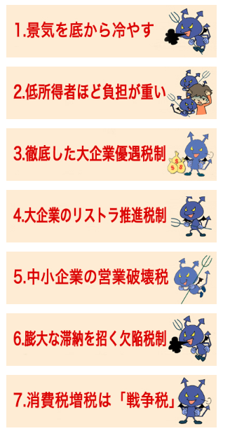
消費税はそもそも、稀代の悪税・欠陥税制と言われています。その理由は、大きくは7つです。景気を冷え込ませ、所得の少ない人ほど負担が重いこと。輸出戻し税制度や、正社員をリストラしパート・アルバイトを増やせば給料が非課税にできるなど大企業の優遇税制につながること。一方中小企業は、経営が赤字でも消費税を払わなければならない状況に追い込まれています。その結果として、膨大な滞納を招くことになります。そもそもの成り立ちは戦費調達の税制度として考えられたのが消費税です。
私たちは、「税金は所得に応じて集め、社会保障費や教育費などくらし優先に使う」という憲法の理念に沿った提案をしています。税金の集め方、使いかたを根本から見直すことが問われているのではないでしょうか。
森友･加計疑惑の徹底追及を！
消費税廃止各界連絡会
東京都豊島区目白2-36-13全商連会館内
電話03-3987-4391・FAX03-3988-0820


